Procès-verbal de la Commission Communale de l’accueil temps libre
du 25 septembre 2024

Présents :

- Frédéric Cardoen, représentant du Conseil communal
- Géraldine Aerts, coordinatrice ATL
- Lekeux Laura, coordinatrice extrascolaire/ service de cohésion sociale et ancienne
coordinatrice ATL
- Steve Gonze, chef du PCS
- Nathalie Francotte, représentante de l’école de devoirs de St-Géry
- Fabienne Vanderborght, accueillante à l’école des petits Boulis
- Damien Vander Linden, représentant de l’unité scoute de Chastre
- Virginie Caro, représentante de l’amicale des parents de Blanmont
- Elisabeth Borsus, directrice de l’école communale de Cortil

Excusés :

- Eric Verbauwhede, directeur de la petite école libre de Gentinnes
- Thierry Champagne, Bourgmestre, représentant du conseil communal
- Hélène Ryckmans, représentante du conseil communal
- Alain Remacle, directeur de l’école communale de Chastre et Blanmont
- Delphine Courtois, directrice de l’Ecole des Petits Boulis
- Bruno Vandercappel, responsable Educ et SPor
- Aude Ghistelinck, coordinatrice accueil de l’ONE
- Christine Brison, représentante du conseil communal
- Jacqueline Focroulle, conseillère communale
- Jackie N’Dochoh, représentante de l’amicale des parents des Petits Boulis
- Virginie Caro, représentante de l’amicale des parents de Blanmont
- Jennifer Tutélaire, représentante des accueillants communaux
- Maureen Servais, représentante de l’asbl Nature et Loisirs

Ordre du jour :

- Approbation du Pv du 19 juin 2024
- Rapport d’activités 2023-2024
- Plan d’action 2024-2025
- Evaluation du programme CLE 2020-2025
- Analyse des besoins en matière d’accueil durant le temps libre
- Divers

- Approbation du PV du 19 juin 2024
Aucune modification apportée. Le procès-verbal est donc approuvé.

- Rapport d’activités 2023-2024
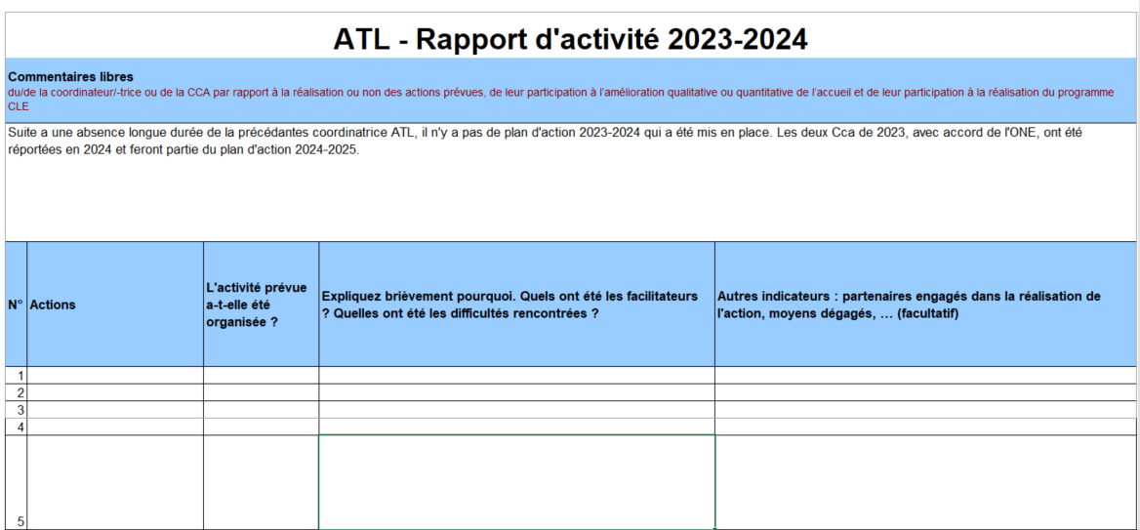

- Plan d’action 2024-2025
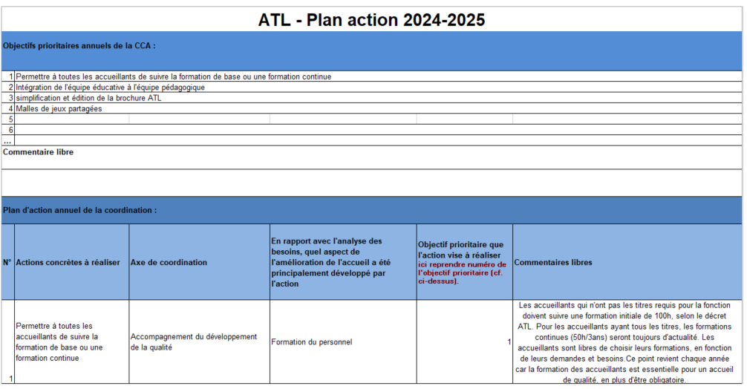

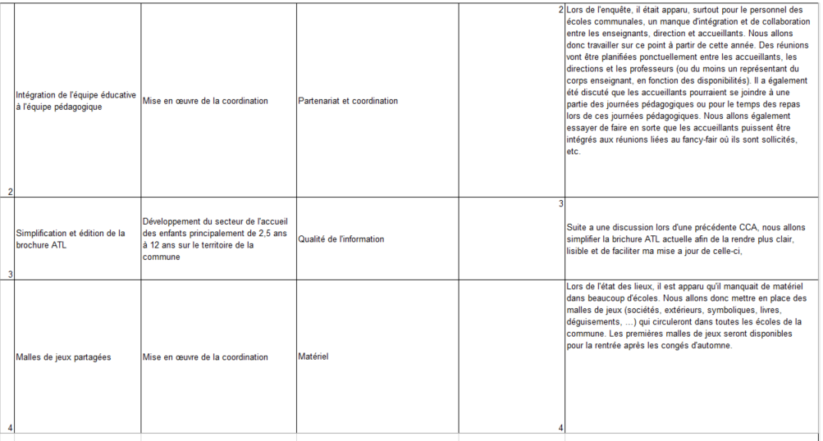

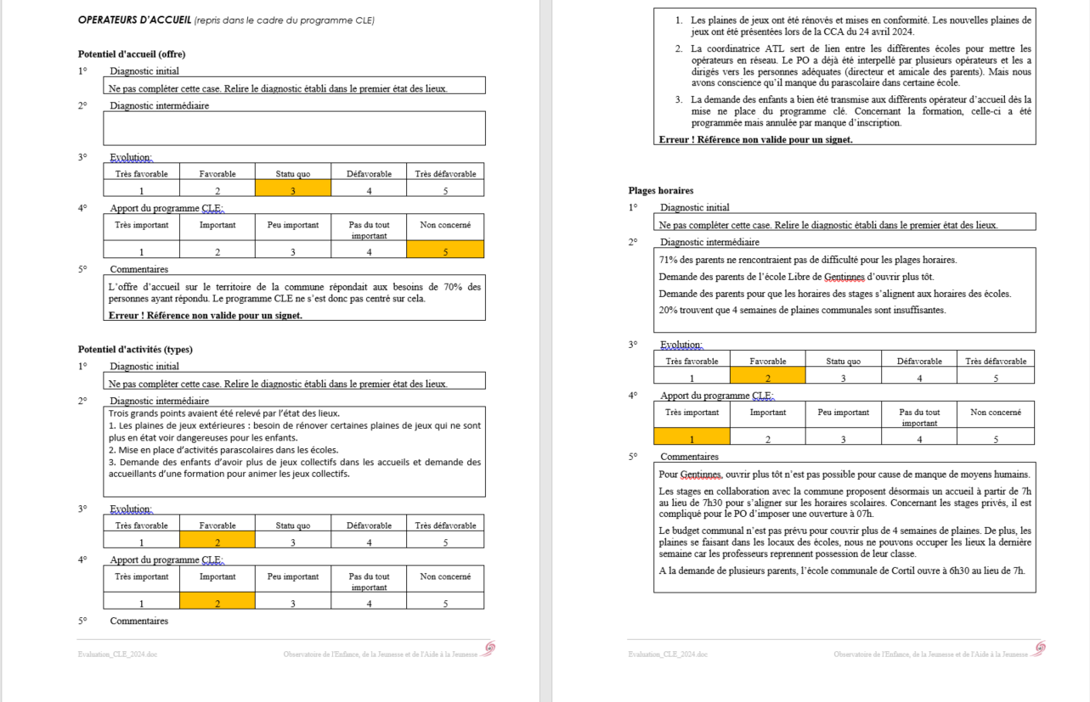
- Evaluation du programme CLE 2020-2025

Potentiel d’activité : Ajouter sur le site de la commune qu’il existe l’application « Playgroond » permettant de localiser toutes les aires de jeux autour de notre position.

Plages horaires : Possibilité de 6h30 dans les autres écoles communales ? Oui, s’il y a de la demande. Il suffit de faire un mail officiel au service ATL, au service enseignement et à la direction générale.

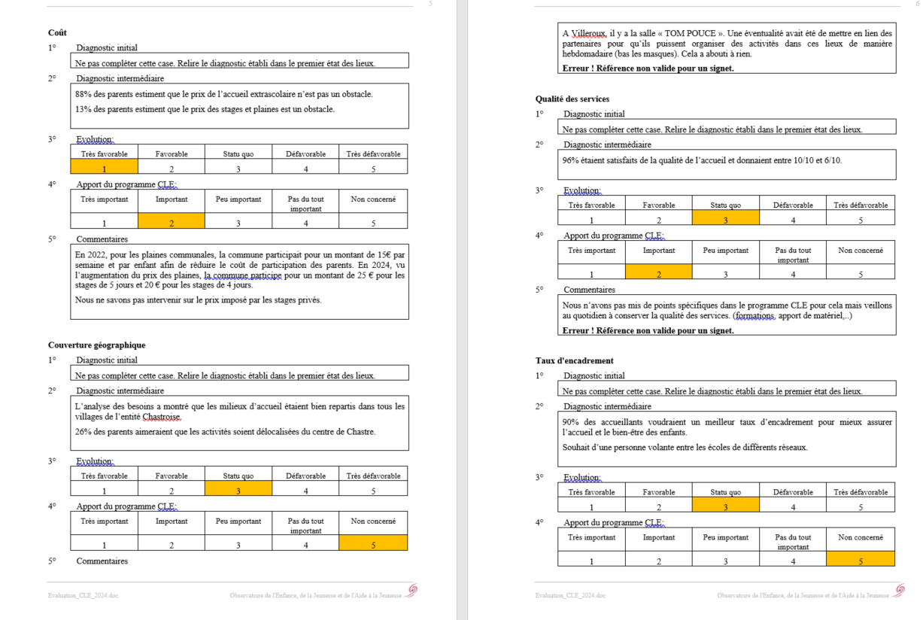

Coût :
- Existe-t-il une caisse d’aide du CPAS ou des écoles pour les tarifs des accueils extrascolaires, des stages, des activités parascolaires, des repas chauds ,… ? => Actuellement, il n’y a pas de caisse de fonds sociaux dans nos écoles communales. A voir dans les autres écoles. A la demande d’un parent, le point sera soulevé lors d’une prochaine COPA.
Par contre, le CPAS peut intervenir pour tous les points soulevés ci-dessus. Il faut leur faire une demande officielle et individuelle. Attention, il faut s’y prendre à l’avance car le temps de créer le dossier et qu’il soit validé par le Conseil, la procédure est longue.
- Depuis l’état des lieux de 2020, les tarifs des accueils des écoles communales ont augmenté.
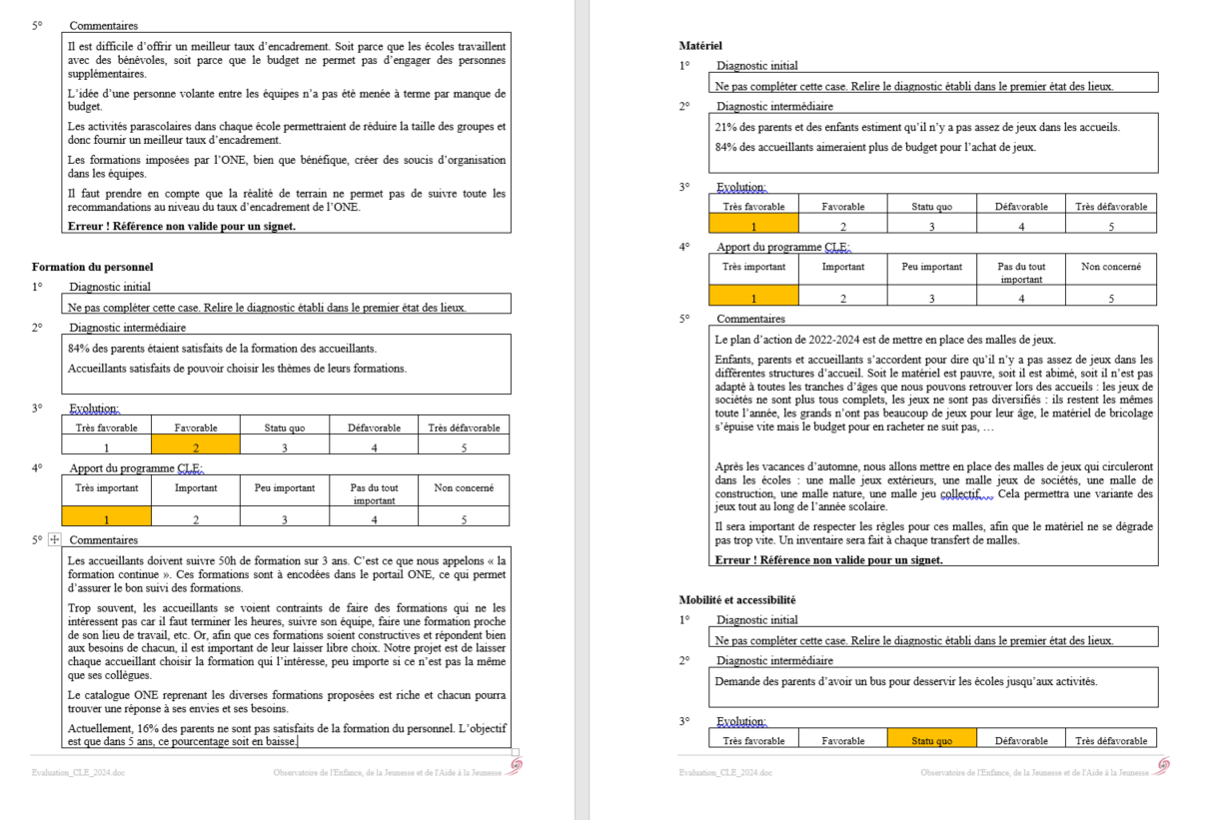

Formation du personnel : il est relevé que les accueillants des Petits Boulis ne suivent pas de formation. Cela est dû au fait que l’accueil extrascolaire de cette école est sous-traité à une asbl, qui est reconnue par l’ONE mais non agrée. Du coup, elle n’est pas soumise aux mêmes conditions.

Matériel : concernant la seconde main, il est relevé par la coordinatrice ATL qu’il est très compliqué de ne passer que par cela pour les malles partagées. En effet, l’administration communale est obligée de faire 3 offres de prix pour tout achat. Sur Marketplace, il y a beaucoup d’articles mais cela contraint le vendeur de mettre l’article de côté pendant 10 jours (le temps de la procédure) et souvent les vendeurs refusent. Mais nous sommes ouverts aux diverses propositions de dons.

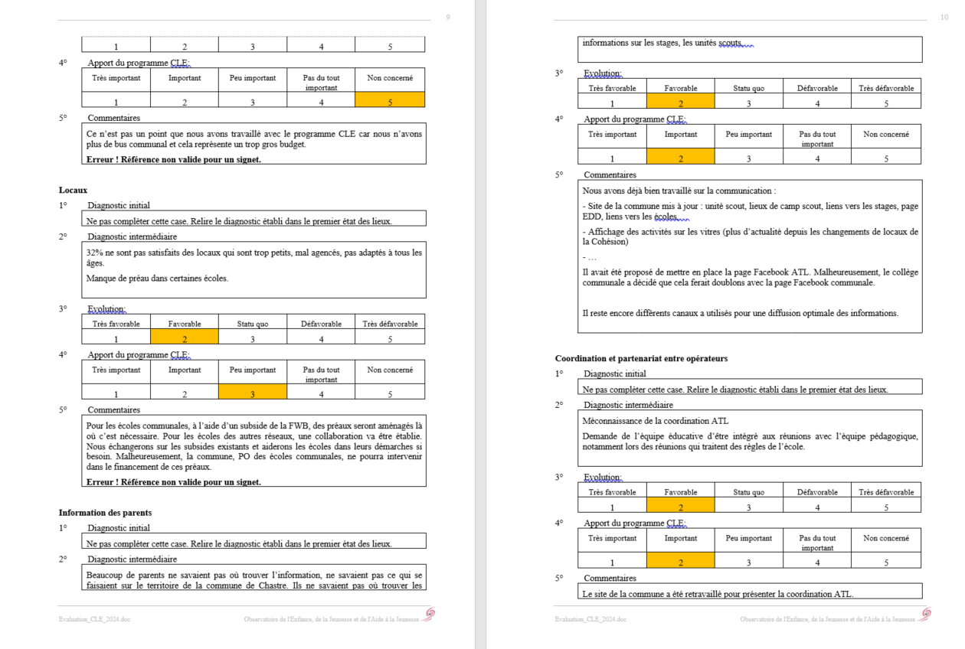

Information des parents :

- Rappel : demande de la COPA de Blanmont /Chastre : ne pas faire de diffusion pour des évènements non-communaux
- Garder l’affichage par les vitres de l’ancien bureau de cohésion sociale => s’arranger avec le syndicat d’initiative
- Plus communiquer via les sites et les valves des autres écoles. Par exemple, les Petits Boulis seraient intéressés de savoir ce qui se fait en parascolaire dans les autres écoles.
Idem pour les ateliers contes organisés par la bibliothèque de Chastre. Faire un flyer et le communiquer via les valves des différentes écoles.

Coordination et partenariat entre opérateurs : Présentation de la coordinatrice ATL et de ses missions à envoyer dans les écoles (tous réseaux) en début d’année.

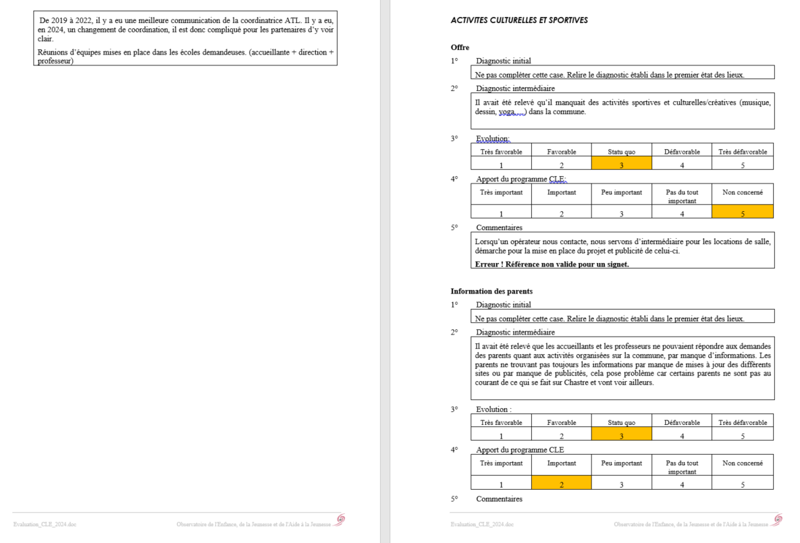

Information des parents : ajouter le lien de la brochure dans le kit d’arrivée des nouveaux habitants sur Chastre, mis en place par le service Population.

- Analyse des besoins en matière d’accueil durant le temps libre

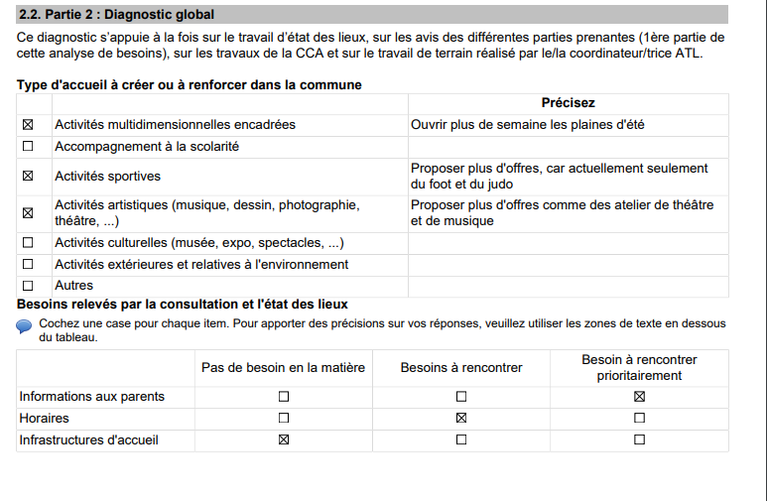

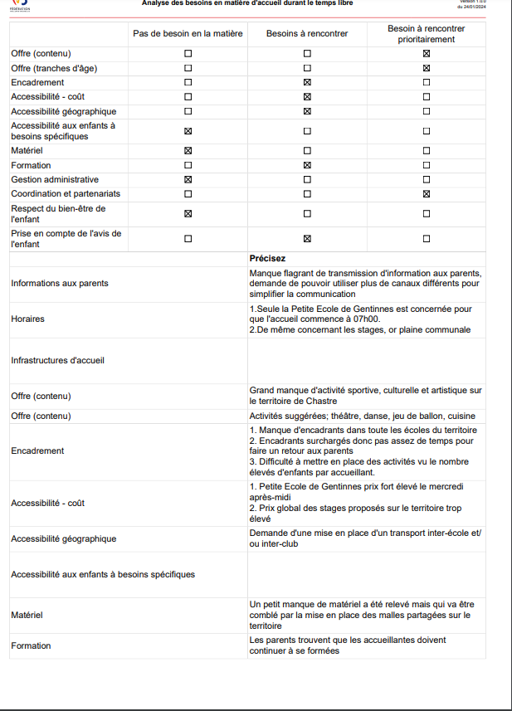

Encadrement : Petits Boulis – 2 accueillants pour 40 enfants dont beaucoup de petits

Information aux parents : compte Instagram – affiches aux valves des écoles – passer par les amicales

Horaires : contacter l’école de Gentinnes pour relayer l’information.

Offres :

- Pas assez de locaux pour proposer des activités variées et diverses. Les salles communales sont déjà prises, les salles indépendantes également et utiliser les locaux des écoles revient souvent cher pour les prestataires.
- Activités parascolaires : c’est très compliqué à mettre en place et cela demande beaucoup de temps pour les personnes qui s’y investissent. Surtout qu’entre la demande initiale et la mise en place du projet, certains se désistent et les groupes ne sont plus complets.

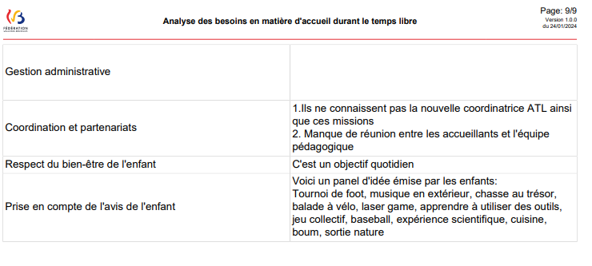

- Divers

- Nathalie Francotte devient représentante de l’école de devoirs de St-Géry :
accord à l’unanimité.
- Plus de CCA en septembre. C’est une période chargée pour beaucoup de monde et par conséquent, peu de membres sont présents.
- Prochaine CCA le 18 décembre 2024

Géraldine et Frédéric Cardoen terminent la séance en remerciant les personnes présentes.

L’Echevin de la Jeunesse La Coordinatrice ATL

F. CARDOEN G. AERTS

